***Электронное обучение с применением дистанционных технологий.***

***Учитель: Лазарева М.В***

***Четверг 16.04.2020***

|  |  |  |  |
| --- | --- | --- | --- |
|  | *6 класс* | *8 класс* | *9 класс* |
| ***Математика*** | ***Тема урока*** Параллелограмм. Правильные многоугольники.  ***На уроке:***   1. Прочитать в учебнике п.44 , 45 письменно в тетради ответить на вопросы в конце п. 44      1. *№ 691 фото , № 693*   ***Задание на дом***  На альбомном лсте выполнить работу:   1. Построить правильный треугольник , 2. Построить правильный шестиугольник . ( способ построения есть в учебнике )   Лист подписываем ( Фамилия Имя класс дата ) , фото и отправляем  Для контакта почта  [Lazareva.cveta2015@yandex.ru](mailto:Lazareva.cveta2015@yandex.ru) |  |  |
| *Оценки/*  *Отсутствующие* |  |  |  |
| ***Алгебра*** |  | ***Тема урока*** *:*Появление графиков функций. Свойства функций: наибольшее и наименьшее значение функции.  ***На уроке*** *: 1) По рисунку 31 ( см. Приложение 8 класс ) письменно ответить на вопросы:*   1. *укажите область определения и область значений функции,* 2. *укажите нули функции.* 3. *Укажите координаты точек пересечения график а с осями координат.* 4. *Промежутки знакопостоянства.* 5. *Промежутки возрастания и убывния функции.* 6. *Заполните с помощью рисунка таблицу*  |  |  |  |  |  | | --- | --- | --- | --- | --- | | *х* | *0* |  | *-2* |  | | *у* |  | *0* |  | *3* |  1. ***прочитать учебник п.5.4***   ***Задание на дом*** *:*  *№ 839, № 840.*  [*lazareva.cveta2015@yandex.ru*](mailto:lazareva.cveta2015@yandex.ru) | ***Тема урока :*** *Анализ заданий ОГЭ*  ***На уроке :*** Пройте тест на сайте Яндекс.Репетитор <https://yandex.ru/tutor/subject/variant/?subject_id=16&variant_id=2250>  Вариант 32.  Сделать фото результата и присылать на почту .  [*lazareva.cveta2015@yandex.ru*](mailto:lazareva.cveta2015@yandex.ru)  задания 1-15 решаем модуль алгебра  часть 2 задания 21, 22 развернутое решение фото. |
| *Оценки/*  *Отсутствующие* |  |  |  |

*Приложения для классов*

8 класс

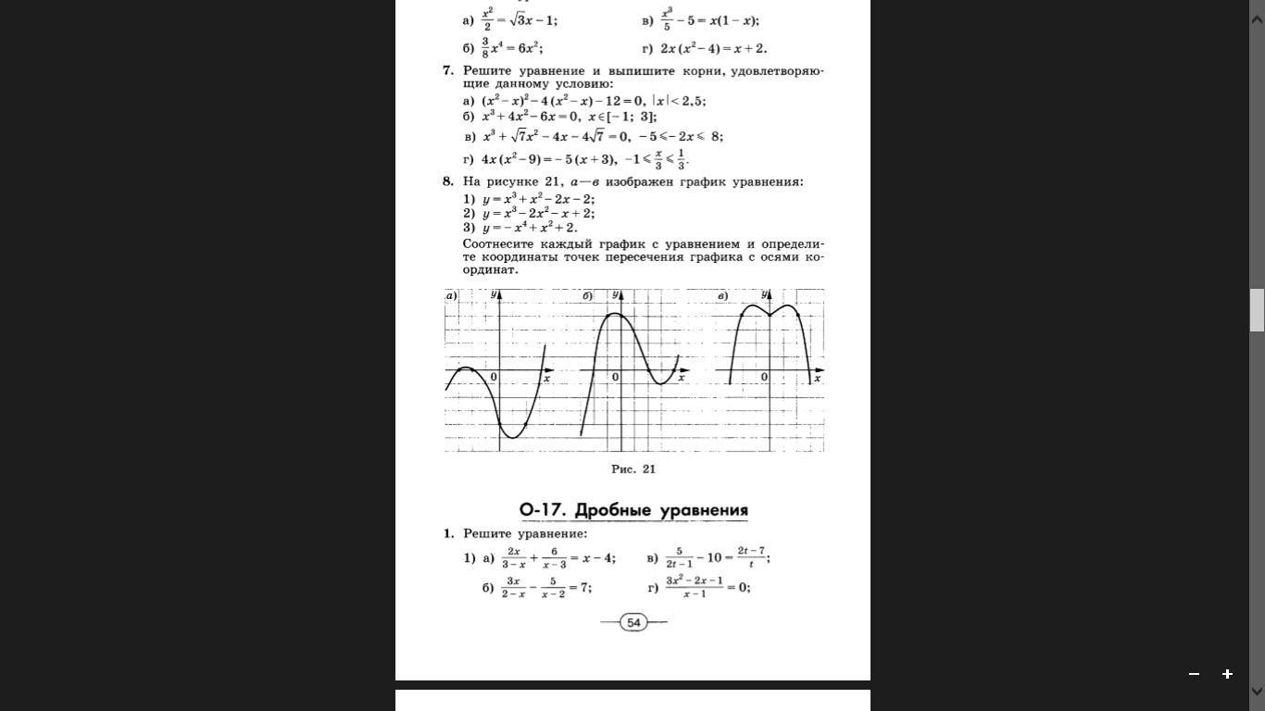 *Письменно ответить на вопросы:*

1. *укажите область определения и область значений функции,*
2. *укажите нули функции.*
3. *Укажите координаты точек пересечения график а с осями координат.*
4. *Промежутки знакопостоянства.*
5. *Промежутки возрастания и убывния функции.*
6. *Заполните с помощью рисунка таблицу*

|  |  |  |  |  |
| --- | --- | --- | --- | --- |
| *Х* | *0* |  | *-2* |  |
| *У* |  | *0* |  | *3* |